الجمـهورية الجــزائرية الديمقــراطية الشعــبية
متوسطة محمد شبايكي المدة : 10 ساعة و نصف
المستوى الثانية متوسط ﴿ اختبار الثاني في مادة العلوم الفيزيائية والتكنولوجية ﴾ السنة الدراسية: 2023-2024
التمرين الأول :

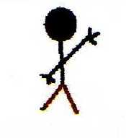
كمال دراج يسير وفق طريق مستقيم، وزميله هشام و اقف يراقب حركته بجانب الطريق.
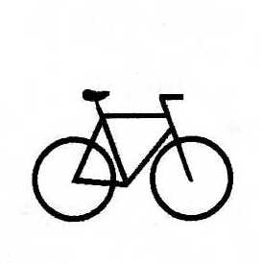
ويسجّل المواضع المتتالية لحركة كمال . فتحصّل على الشكل التالي:

- ما نوع حركة كل من: 1 – هيكل الدراجة. 2- مركز العجلة.3- نقطة من محيط العجلة
(بالنسبة لهشام) :
- حركة هيكل الدراجة بالنسبة لهشام.................
- حركة مركزالعجلة بالنسبة لهشام..................
- حركة نقطة من محيط العجلة بالنسبة لهشام...................
- أكمل الجدول بوضع ساكن أو متحرك
المرجع  الشخص | الطريق | هيكل الدراجة
كمال
هشام

التمرين الثاني : ( 6 نقاط )
1 ) أكمل الجدول :....................
عناصر نقل الحركة | قرصين متلامسين | بكرتين متباعدين | مسننين متلامسين | مسننين متباعدين
طريقة نقل الحركة

جهة دوران العنصرين

2 ) الشكل A يمثل نموذج لنقل الحركة
أ- أذكر كل أنواع نقل الحركة الموجودة في هذا الشكل
ب- أعد رسم الشكل ثم حدد على الرسم جهة دوران كل عنصر .
ج - كيف نسمي العنصر رقم 01
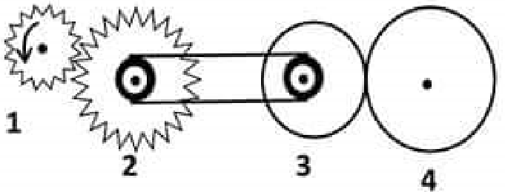 د- كيف يمكننا تغيير جهة دوران العنصر 4 دون إضافة وسيلة أخرى لنقل الحركة (الحفاظ على نفس الوسائل الموجودة في المخطط )..

الوضعية الإدماجية : ( 8 نقاط )
قمت برحلة مع والدك إلى مدينة عنابة و أردت تسجيل السرعات مع اللحظات الزمنية الموافقة لها .
أدار أبوك المحرك فبدأت التسجيل لكن الانطلاق تأخر مدة زمنية , و لما زادت السرعة رأى أبوك إشارة تحديد السرعة فخفض سرعة السيارة ثم حافظ عليها , و سجلت المخطط المقابل .
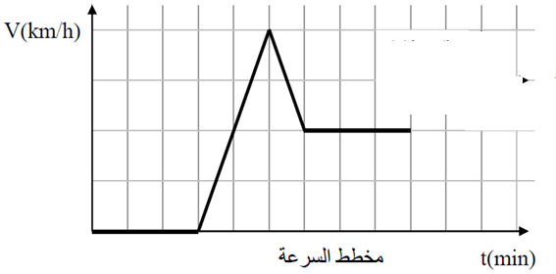* وجدت في علبة القفازات وثيقة
فيها مجموعة من الصور
أٌخدت عن طريق التصوير
المتعاقب ( السند في الأسفل )

1- انطلاقا من المخطط و السند : حدد مراحل حركة السيارة مع إتمام الجدول
2 - كم كان الزمن عند h/Km 20=V h/Km10=V
المرحلة | المجال الزمني | نوع السرعة | طبيعة الحركة | التصوير المتعاقب الموافق
3- كم كانت السرعة عند اللحظات التالية ؟ = 40 min ₁t , t₂ = 25min .......

4- ماهي أعلى قيمة تبلغها سرعة السيارة ؟

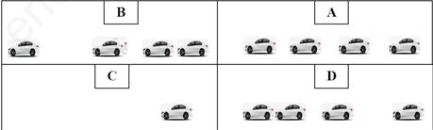

بالتــــــــوفيق | الصفحــــــــــــــــة2/2 |  |  | أستاذة المادة

